Warszawa, 19 listopada 2024

**Kwas laktobionowy z cenną mocą baobabu**

**Regeneracja i ukojenie w domowym SPA**

**Kluczowe beauty-wyzwania skóry przez cały rok to regeneracja, utrzymanie balansu nawilżenia i skuteczna antyoksydacja. Eksperci wskazują, że na podium w tym zakresie znajduje się kwas laktobionowy. To polihydroksykwas, który nie tylko efektywnie regeneruje i wzmacnia barierę naskórkową skóry, ale także działa przeciwstarzeniowo. Połączenie kwasu laktobionowego z cennym olejem z baobabu to must-have jesieni – na co dzień i jako wsparcie dla skóry po zabiegach kosmetycznych. Co jeszcze warto wiedzieć o tych składnikach aktywnych?**

Kwas laktobionowy należy do grupy polihydroksykwasów (PHA). Kwasy PHA to innowacyjna generacja kwasów hydroksylowych, które działają na skórę łagodniej niż znane i doceniane przez lata kwasy AHA (np. kwas mlekowy) i BHA (kwas salicylowy). Kwas laktobionowy powstaje w wyniku utleniania laktozy pochodzącej z mleka. Praktyka pokazuje, że świat beauty mocno docenia kwas laktobionowy… i to zupełnie zrozumiałe, ponieważ ten składnik aktywny jest prawdziwym królem ukojenia oraz skutecznej regeneracji. Wykazuje także działanie przeciwstarzeniowe i przeciwzapalne. **Jakie jest praktyczne zastosowanie kwasu laktobionowego w rutynie pielęgnacyjnej?**

**Domowe SPA – regeneracja po lecie i podczas chłodnych dni**

Polihydroksykwas jestjednym z kluczowych komponentów posiadających silne właściwości regenerujące. To między innymi dlatego idealnie sprawdza się w łagodzącej pielęgnacji domowej – zarówno po letnich plażowych szaleństwach (ze słoną wodą w roli głównej), jak w okresie, kiedy przygotowujemy się do zimowego czasu obfitującego w zmiany temperatury oraz sztuczne ogrzewanie. Dla skóry to prawdziwy rollercoaster. A zatem… czas w sam raz dla kwasu laktobionowego.

– *Kwas laktobionowy, czyli inaczej polihydroksykwas, to prawdziwy król ukojenia, który z powodzeniem stosowany jest w kojących kosmetykach gabinetowych i tych profesjonalnych* – *przeznaczonych do użytku w domowym SPA. Jedną z jego cennych właściwości jest redukcja popękanych naczynek i rumienia, który może pojawić się, gdy nasza skóra jest bardzo przesuszona i podrażniona. W innowacyjnej linii Regeneration Booster od mesoBoost® kwas laktobionowy połączony został z cennym olejem z baobabu. Ten pierwszy świetnie pobudza układ immunologiczny skóry do ochrony i odbudowuje jej warstwę hydrolipidową. Drugi z kolei jest źródłem niezwykle cennych substancji m.in. tokoferolu i nienasyconych kwasów tłuszczowych: omega-3 oraz omega-6, dzięki czemu chroni skórę przed uszkodzeniami działając przeciwzapalnie* – **mówi Agnieszka Kowalska, Medical Advisor, ekspert marki mesoBoost®.**

Jakie jeszcze moce drzemią w kwasie laktobionowym? Jedną z nich jest bezsprzecznie działanie przeciwstarzeniowe, które ma związek z właściwościami antyoksydacyjnymi kwasu. Dzięki tej mocy substancja skutecznie zapobiega powstawaniu zmarszczek, teleangiektazji i wiotczeniu skóry. To „umiejętność” na wagę złota.

**Pobudzenie fibroblastów i poprawa nawilżenia**

Kwas laktobionowy świetnie sprawdził się na rynku gabinetowym jako składnik aktywny stosowany podczas zabiegów, ale także w czasie regeneracji pozabiegowej. Rynek pokazuje, że to samo zastosowanieidealnie wpisuje się w potrzeby rynku pielęgnacji domowej.

– *Kwas laktobionowy pobudza fibroblasty do produkcji kolagenu i elastyny, przyspiesza proces gojenia się ran i wzmacnia czynności bariery naskórkowej. Poprawia nawilżenie skóry poprzez wiązanie wody w naskórku i tworzenie powłoki okluzyjnej, co zapobiega transepidermalnej utracie wody. To składnik, który znajduje zastosowanie nie tylko w domowej pielęgnacji skóry szorstkiej i zniszczonej na co dzień, ale także w momentach, kiedy nasza cera jeszcze mocniej potrzebuje wyciszenia, np. po bardziej inwazyjnych zabiegach gabinetowych lub po domowej kuracji retinolem* – **mówi Agnieszka Kowalska** *– Linia**Regeneration Booster od mesoBoost® zawiera optymalne stężenie kwasu laktobionowego, który stymuluje skórę do regeneracji i odnowy. Wygładza, nawilża i przywraca skórze zdrowy blask* **– dodaje.**

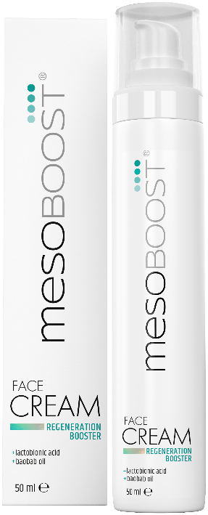

**mesoBoost® REGENERATION BOOSTER**

**Intensywnie regenerujący krem do twarzy**

Intensywnie regenerujący krem do twarzy mesoboost REGENERATION BOOSTER z kwasem laktobionowym i olejem z baobabu przeznaczony jest szczególnie do skóry suchej, szorstkiej, z zaburzoną barierą hydrolipidową oraz wrażliwej. Doskonale sprawdzi się także po zabiegach kosmetologicznych i dermatologicznych. Formuła zawiera kwas laktobionowy, który przyspiesza odnowę naskórka. Ujednolica strukturę skóry, zarazem wygładzając i poprawiając jędrność. Bogaty olej z baobabu wspiera regenerację skóry, odżywia oraz przynosi skórze ukojenie.

Cena: 69 zł/50 ml

**mesoBoost® REGENERATION BOOSTER**

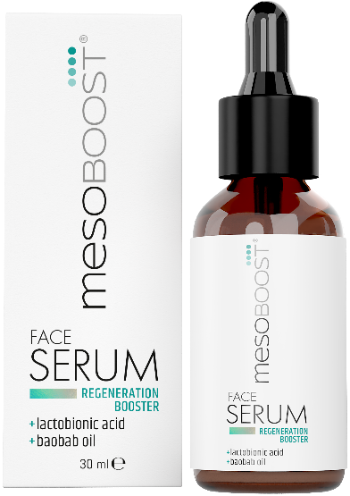**Intensywnie regenerujące serum do twarzy**

Intensywnie regenerujące serum do twarzy mesoboost REGENERATION BOOSTER z kwasem laktobionowym i olejem z baobabu przeznaczony jest szczególnie do skóry suchej, szorstkiej, z zaburzoną barierą hydrolipidową oraz wrażliwej. Doskonale sprawdzi się także po zabiegach kosmetologicznych i dermatologicznych. Optymalne połączenie składników aktywnych przyspiesza procesy regeneracji naskórka, zapewnia długotrwałe nawilżenie oraz wzmacnia naturalną barierę ochronną skóry, pozytywnie wpływając na poprawę napięcia i elastyczności skóry. Dzięki lekkiej konsystencji łatwo się wchłania i lepiej dociera do głębszych warstw naskórka.

Cena: 59 zł/30 ml

**W SKŁAD LINII WCHODZĄ TAKŻE:**

* **Peeling do twarzy Glass Skin, 59,99 zł, 30 ml**
* **Regenerujący olejek do demakijażu, 49,99 zł, 100 ml**

**###**

*mesoBoost® to marka z wieloletnim doświadczeniem na rynku profesjonalnym, która od lat wychodzi naprzeciw potrzebom konsumentów w całej Polsce. Obecnie linie produktowe mesoBoost® dostępne są w drogeriach HEBE – dla efektywnej i spersonalizowanej pielęgnacji domowej. mesoBoost® oznacza ponadprzeciętną skuteczność oferowanych terapii przeciwstarzeniowych, aktywnie poprawiających stan skóry, redukujących zmarszczki, przywracających gęstość, jędrność i blask skóry. Bazą produktów są wyselekcjonowane składniki aktywne o najwyższej skuteczności terapeutycznej*

*Więcej informacji:* [www.mesoboost.pl](http://www.mesoboost.pl)